货物需求一览表、技术规格及要求
货物需求一览表

序号 | 产品名称 | 规格型号及主要技术参数 | 数 量 | 交货时间与进度 | 交货地点
1 | 矢量磁力仪 | 见“第八章技术规格及要求” | 1台/套和3台/套 | 中标方应在收到首付款后的 9个月内 完成本项目设备的供货 | 甲方指定地点

技术参数及采购需求（序号以招标公告排序）
（以下要求中标*号项为投标产品必须满足的要求，否则投标无效）
一、项目名称：矢量磁力仪
二、招标数量：1台/套和3台/套
三、技术参数及采购需求
1.项目概述
本项目隶属于哈尔滨工业大学“空间环境地面模拟装置”项目仪器设备采购计划。
采购单位：哈尔滨工业大学。
采购说明：本项目拟采购三通道矢量磁力仪，可实现多通道、高灵敏度、高精度的磁场测量，获得磁感应强度三轴分量Bx、By、Bz。本项目设备用于弱磁分析、磁传感器标定校准等研究。
2.招标范围和内容
本文带★项为重要参数，不满足者视为无效投标，不可进行评标。
★投标方或其代理的设备厂商/单位，必须具备至少1项与电磁测量相关(测量电压、电流、电场强度、电位移矢量、磁场强度、磁感应强度等)的业绩合同。无相关业绩视作无效投标。
★测量系统的单只探头的通道数量≥3个，测量同一空间位置磁感应强度三轴分量Bx、By、Bz。
★2.1招标范围
提供并完成矢量磁力仪，具体包括部件1和部件2，数量分别为1台/套和3台/套。具体包含传感器、电子电路、数据采集转换电路、供电电源、线缆、控制与数据采集软件等(如图1所示)，以及运输、安装、调试、培训、验收服务等。
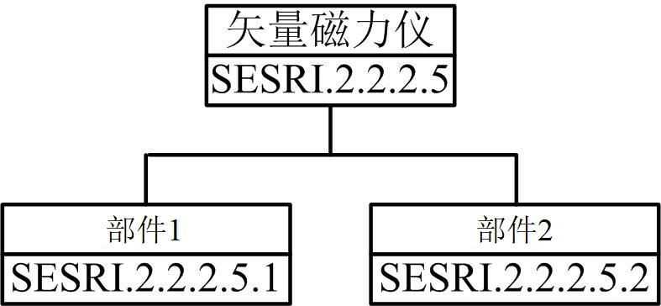
图1 矢量磁力仪招标范围
2.2招标内容
本项目设备安置在多层磁屏蔽室内，部件1和2需达到的技术指标分别如表1和2所示。
★表1 部件1需达到的技术指标
序号 | 指标 | 单位 | 数值范围
1 | 通道数 | 个 | ≥3
2 | 动态范围(量程) | μT | ±100
3 | 带宽(-3dB) | kHz | 1
4 | 正交度误差 | ° | ≤1
5 | 磁噪声 | pTrms/(Hz)^{1/2 (1)} | ≤20
6 | 零偏 | nT | ±100
7 | 温漂 | nT/°C | ±1

注：(1) 频谱密度，在1Hz时的数值。
★表2 部件2需达到的技术指标
序号 | 指标 | 单位 | 数值范围
1 | 系统白噪声 | fT/(Hz)^{1/2} | ≤20
2 | 采样率 | k Sample/s | ＞0.2
3 | 单只探头通道数 | 个 | ≥3
4 | 连续使用时间 | d | ≥2
5 | 正交度误差 | ° | ≤2
6 | 动态范围 | nT | ≥2
7 | 采集分辨率 | 位 | 24

1、部件2设备外壳需选用无剩磁、不导磁、低磁噪声的材料加工制造。三通道测量单元布局可参考如图2所示结构，测量同一空间位置的磁感应强度(B值)三轴分量Bx、By、Bz。

图2 探头布置参考示意图
2、投标方提供设备系统所用供电电源和线缆，与传感器配套使用。
3、投标方提供至少3通道磁通处理电路，数量与传感器配合使用。提供高精度、高分辨率模数采集电路，输出模拟信号或数字电信号或光纤信号。
4、投标方保证设备探头或传感器在一定温度下正常运行。
5、投标方需保证设备的无磁、不导磁、低磁噪声等属性。
6、投标方需提供操作软件，具备调整控制参数、数据显示存储等功能；具备简体汉语或英语操作界面和提示。
2.3运输、安装、调试、培训、验收、售后服务
中标方需安排运输，配合招标方安装调试，完成空间磁场的测量功能，中标方对招标方进行必要的培训，并协助招标方完成设备验收。
本项目设备安装地点位于哈尔滨市，安装场地为招标方指定地点。
中标方需提供的验收、归档类文件有：
(1) 装箱单(厂家原件)；
(2) 合格证/其他质量证明文件(厂家原件)；
(3) 设备仪器随机资料清单；
(4) 仪器维护保养和安全操作规程；
(5) 说明书或用户手册。
3.供货、设备运输、现场安装调试、验收要求
3.1投标方应提供采购设备的运输方案及保护措施，提供在设备出厂前、运输过程中、安装过程中及后期维保的质量保证措施，提供完善的售后服务方案(含设备维护、参数调试方案、保养计划等)。
3.2中标方应在收到首付款后的 9个月内 完成本项目设备的供货。预期未供货的，除地震、海啸、自然火灾等不可抗力导致的因素外，确由中标方造成的延误，每月应按照合同总金额的3%对招标方赔偿。
3.3设备供货前，中标方应主动联系招标方相关技术管理人员确定具体供货时间。设备到现场后，由招标方和中标方根据合同及图纸共同检查供货设备数量、外观、元器件等，合格后签署《货物进场验收单》后，方可进场。
3.4中标方提前5天书面通知送货明细，货物设备送到招标方指定的地点。
3.5设备进场后由招标方保管，中标方组织安装。设备安装结束后，中标方需参加调试工作，配合招标方的验收工作。
3.6设备运输进场、安装、调试过程中如确因产品质量问题造成损失，其直接、间接损失经确认后，均应由中标方承担。
4.技术文件变更方式要求
为了确保项目符合要求，在招标方和中标方充分沟通的情况下实施。双方签署的正规文件为有效文件。对影响项目需求、主要成果交付日期、项目费用和项目总体参数的变更，必须按照双方约定的变更办法执行。
5.付款方式约定及要求
5.1合同签订前，中标方支付合同总金额的5%作为履约保证金，以人民币结算。
5.2招标方采用分期支付的方式分3次付款。
首款，合同签订生效后，中标人开始本项目设备理论建模、要素分析和算法验证，经招标单位主管设计师及主任设计师认可后，招标方电汇支付合同总金额的65%至中标方账户，以人民币结算(下同)。
二款，中标人完成本项目设备理论建模、要素分析和算法验证，经招标单位主管设计师及主任设计师认可后，招标方电汇支付合同总金额的30%至中标方账户。
尾款，中标方完成设备现场安装调试，现场验收合格，双方负责人签字确认后，中标方开具设备类全款发票并寄递至招标方，招标方收票后电汇支付合同总金额的5%至中标方账户。
5.3现场验收合格后，作为质保期的起点，质保期至少为1年，履约保证金自动转变为质量保证金。质保期内整体设备运行无质量问题，中标方满足质保服务条件，经招标方确认后，招标方无息返还质量保证金。如中标方不满足质保服务条件，质量保证金不予退还，不视为招标方违约。
5.4合同总金额包括中标方赴招标方进行安装、调试、培训、协助验收等的必要费用。
5.5本项目设备使用国拨经费，上述付款节点必须在国拨经费下拨后执行。若经费未下拨导致无法付款，不视为招标方违约，招标方不承担责任。
6.如果设备、系统经测试未能达到双方约定的一项或多项性能指标，可以依照下列原则区别对待：
6.1在不影响设备安全、可靠运行的前提下，如有个别小缺陷，中标方在双方商定的时间内免费修理，招标方可同意验收。
6.2如果第一次性能验收试验达不到合同规定的一项或多项性能保证值，双方应共同分析原因，澄清责任，有责任一方采取措施，并在第一次验收试验后约定的时间内进行第二次验收试验。如能顺利通过，则同意验收。
6.3在第二次验收试验后，如仍有一项或多项指标未能达到合同规定的性能保证值，依照责任的原因区别对待，追究相关方责任，需达到或满足性能指标。
7.其它未尽事宜，待中标后视情况在技术协议中由双方共同商定。
8.严禁分包、转包、联合体投标、串标。
9.严禁投标人伪造、挂靠资质证明材料，投标人不得提供虚假财务状况、信用状况、业绩证明。

